Settore Paralimpico Prot.
DCa/ Roma, 8 dicembre 2011

Atleti interessati
Staff Federale

e, p.c. Società di appartenenza
Commissione Tecnica federale
Comitato Italiano Paralimpico

Oggetto: Convocazione raduno Para-Archery V. Pombia 12-15 gennaio 2012

Il Responsabile Tecnico ha ritenuto opportuno convocare i seguenti Atleti e Tecnici al Raduno Tecnico che si svolgerà a Varallo Pombia (NO) presso il Centro Naturabile sito in via della Pace,1.

OLIMPICO Maschile OLIMPICO Femminile
Mario ESPOSITO (Soc. 04/077) Veronica FLORENO (Soc. 19/109)
Vittorio BARTOLI (Soc. 09/056) Mariangela PERNA (Soc. 01/025)
Angelo CACCIARI (Soc. 08/078) Elisabetta MIJNO (Soc. 01/018)
Marco VITALE (Soc. 13/037)
Ezio LUVISETTO (Soc. 06/014)

COMPOUND Maschile
Lorenzo SCHIEDA (Soc. 04/077)
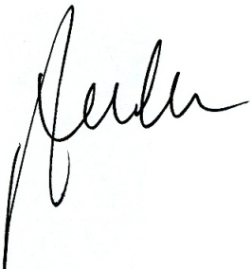Fabio Luca AZZOLINI (Soc. 08/043)
Mirko BENETTI (Soc. 08/082)
Gabriele FERRANDI (Soc. 04/022)

Staff Federale

Responsabile Tecnico: Marco PEDRAZZI
Tecnici: Renato DE MIN, Guglielmo FUCHSOVA
Psicologa:Annalisa AVANCINI
Fisioterapista: Chiara BARBI

Tutti gli atleti convocati dovranno presentarsi presso il centro Naturabile entro le ore 18.00 (Riunione Tecnica) di giovedì 12 gennaio.

Programma raduno: riunione tecnica di programmazione, riunione con Presidente Federale Mario Scarzella e C.F. Riccardo Cafagno, inizio attività indoor, verifica tecnica e assegnazione piani di lavoro a casa.

Termine del raduno Domenica 15 gennaio alle ore 14.00.

Gli Atleti dovranno inviare entro e non oltre lunedì 9 gennaio p.v. la propria adesione o eventuale defezione via e-mail all’Ufficio Tecnico Paralimpico settoreparalimpico@fitarco-italia.org ed in copia al Responsabile Tecnico Marco Pedrazzi marcopedrazzi9@hotmail.com.

La Federazione rimborserà, come spese di viaggio sostenute, il costo del biglietto ferroviario andata e ritorno regolarmente emesso o eventuale utilizzo del mezzo proprio solo se utilizzato da due atleti e preventivamente autorizzato dalla Segreteria Generale

I rimborsi saranno liquidati sulla base delle disposizioni del Consiglio Federale, con nota del 9 aprile 2011, delibera n. 64. Rammentiamo che tutti i giustificativi di spesa dovranno essere in originale e allegati al relativo modulo di richiesta rimborso spese che, debitamente sottoscritto e compilato dovrà pervenire in Federazione, pena il mancato pagamento, entro e non oltre 30 gg. dal termine del Raduno.

Cordiali saluti,

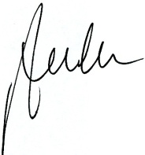

Il Segretario Generale
(MdS Alvaro Carboni)

